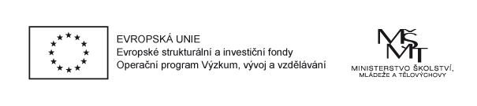
Příloha č. 4 Smlouvy o Partnerství s finančním příspěvkem

Přehled monitorovacích indikátorů

Název projektu | Implementace Krajského akčního plánu rozvoje vzdělávání v Královéhradeckém kraji II
Partner projektu | P39 - Gymnázium, Broumov, Hradební 218

Kód indikátoru | Název indikátoru | Hodnota | Datum dosažení hodnoty
5 21 07 | Počet zrealizovaných aktivit 7b – 7g | 25 | 30. 11. 2023
5 08 10 | Počet organizací, které byly ovlivněny systémovou intervencí | 1 | 30. 11. 2023

